Муниципальное дошкольное образовательное учреждение – детский сад общеразвивающего вида с приоритетным осуществлением деятельности по одному из направлений развития воспитанников № 16 «Малышок»

КОНСПЕКТ МАСТЕР-КЛАССА

НА ТЕМУ «ИЗОНИТЬ»

Воспитатель: Звягинцева Наталия Сергеевна

г.Серпухов
Изонить – это оригинальный вид декоративно-прикладного искусства, техника, напоминающая вышивание. Другие названия этой техники – нитяная графика, ниточный дизайн, изображение нитью. Достоинство изонити в том, что выполняется она быстро и придумать можно много интересных узоров. Этот вид творчества развивает воображение, глазомер, мелкую моторику рук, художественные способности и эстетический вкус.

История возникновения данной техники своими корнями уходит к народным мастерам Англии. Впервые появилась в 16 веке. Английские ткачи придумали особый способ переплетения ниток. Они вбивали в дощечки гвозди и в определенной последовательности натягивали на них нити. В результате получались ажурные кружевные изделия, которые использовались для украшения жилища. Со временем любители вышивания ее упростили. Они отказались от гвоздей и деревянной основы, заменив их иглой и цветным картоном, бархатной или наждачной бумагой. В работе стали использоваться различные швейные нитки, мулине, ирис.
В настоящее время искусство изонити находит широкое применение для украшения изделий и предметов быта, для оформления интерьера, для выполнения подарков и сувениров. В технике изонити можно изготовить декоративные панно, открытки, сувенирные обложки, закладки для книг.
Техника изонити проста и доступна человеку любого возраста. Для ее освоения достаточно знать два основных приема:
- заполнение угла;
- заполнение окружности.
Цели занятий изонитью с детьми:

Блок задач по развитию у детей математических представлений.
Раздел «Геометрическая форма»
- Дать детям понятие о разных углах: величине, длине сторон.
- Дать понятие об окружности, хорде разной длины и ее направлении.
Раздел «Количество и счет»
- Упражнять детей в количественном и порядковом счете.
- Дать детям понять, что количество не зависит от расстояния.
- Закрепить понятие, что результат количественного счета не зависит от начала отсчета и направления счета.
- Дать понятие о точке отсчета.
Раздел «Ориентировка на плоскости»
- Закрепить знание направлений: вверху, внизу, слева, справа.
- Дать понятие о середине, центре, вершине, крае.

Блок задач по сенсорному развитию.
- Развивать цветовое восприятие: дать понятие о холодных и теплых тонах, научить подбирать цвет к фону.
- Научить различать толщину ниток, изнаночную и лицевую стороны изделия.
Блок задач по умственному воспитанию.
- Развивать абстрактное мышление.
- Обучить плоскостному моделированию – умению составлять из окружностей и углов (треугольников) изображения предметов и композиций.
- Закрепить понятие «зеркальное изображение»

Блок задач по трудовому воспитанию.
- Научить владеть иголкой, ниткой, шилом.
- Научить работе с трафаретом.
- Научить технике работы с изонитью.

Блок задач по физическому воспитанию.
- Развивать мускулатуру кисти руки, глазомер, остроту зрения.
- Развивать координацию движений рук под контролем глаз.

Блок задач по нравственному воспитанию.
- Воспитывать усидчивость, терпение, внимание, старательность.

Блок задач по эстетическому воспитанию.
- Познакомить детей с новыми видами художественной деятельности.
- Воспитывать эстетический вкус.
- Развивать умение подбирать контрастные цвета, оттеняющие друг друга.
- Прививать умение использовать знания, полученные на других видах изобразительной деятельности (навык рисования, навык аппликации).

Речевой блок.
- Развивать активный и пассивный словарь детей.
- Развивать объяснительную и доказательную речь.
- Способствовать введению вы активный словарь детей математических терминов.

Материалы и инструменты, необходимые для работы в технике изонити.

- Иголка и широким ушком.
- Цветные катушечные нитки № 20-40.
- Ножницы.
- Шило (короткое) Длинное шило желательно обрезать.
- Кусок пенопласта для подкладки во время прокалывания шилом, чтобы не испортить поверхность стола.
- Цветной картон или бархатная бумага, наклеенная на тонкий картон для большей плотности.
Размер картона или бархатной бумаги на первом этапе обучения должен быть примерно 10Х15 (большой лист картона неудобно поворачивать при работе, чтобы следить за положением нити на изнаночной и лицевой стороне).
- Линейка. Ее могут заменить трафареты, выполненные из плотного картона, с нанесенными по краям отметками.
Сегодня мы с вами познакомимся с последовательностью выполнения углов, изображением окружности и завитка.

ПОСЛЕДОВАТЕЛЬНОСТЬ ВЫПОЛНЕНИЯ УГЛОВ

Нанеся рисунок на изнаночную сторону картона, сделав разметку для дырочек и проколов их по разметке, приступаем к изображению угла изонитью. С изнаночной стороны в нижнее отверстие вводим иголку с ниткой. С лицевой стороны направляем иглу в вершину угла (рис.1,а).
С изнаночной стороны вводим иглу во второе отверстие от вершины правой стороны угла, с лицевой стороны вводим иглу во второе отверстие внизу справа (рис.1,б).
С изнанки, из второго нижнего отверстия левой стороны вводим иглу в третье снизу отверстие левой стороны, на лицевой стороне из третьего нижнего правого отверстия направляем иглу в третье сверху отверстие на левой стороне (рис.1.в)
С изнанки из третьего верхнего отверстия на правой стороне вводим иглу в четвёртое отверстие на правой стороне. На лицевой из четвёртого сверху-направляем иглу в четвёртое отверстие снизу на правой стороне (рис.1,г)
С изнанки, из четвёртого левого отверстия снизу вводим иглу в пятое на левой стороне, на лицевой из из пятого снизу на правой стороне вводим иглу в пятое сверху на левой стороне (рис.1,д). На лицевой стороне нити пересекутся, а на изнаночной будут одни стежки: по левой стороне стежки пойдут снизу вверх, а по правой сверху вниз.
С изнанки, выходя из третьего слева отверстия, вводим иглу в четвёртое верхнее на левой стороне. На лицевой стороне вводим иглу в седьмое отверстие по левой стороне и выводим иглу в с изнанки из последнего нижнего на вершину угла.
Схема угла представлена на рисунке. Начать можно с любой стороны.

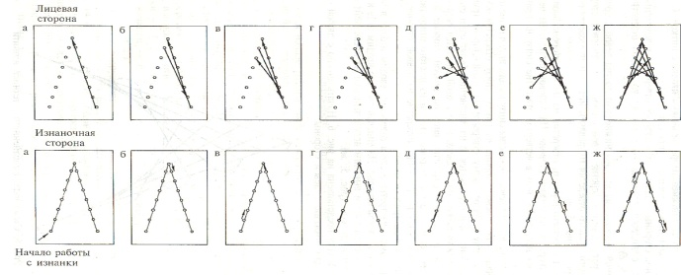
ИЗОБРАЖЕНИЕ ОКРУЖНОСТЕЙ
К изображению окружностей следует приступать, когда у детей выработаются прочные навыки работы с углами. Работая над окружностями, дети должны постоянно упражняться и в выполнении углов. Полезно предложить им рисунки, в которых сочетаются углы и окружности.
Рисуем окружности на изнанке картона. Наносим разметку и прокалываем по разметке. Начать работу можно с любой точки.
Величина вышитого круга зависит от длины хорды – линии между двумя точками: чем короче хорда, тем больше внутренний круг тем уже каёмка круга.
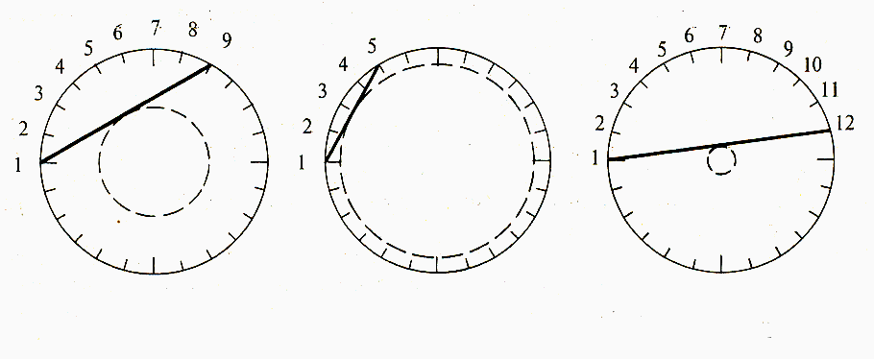
рис.1
Заданное в начале работы число надо запомнить, чтобы потом, когда надо будет заменить нитку, по заданному числу восстановить её.
После нанесения разметки и прокалывания на изнаночной стороне образуется пунктир. Начнём работу над окружностью с хордой, равной 12 отверстиям (рис.2). Введём с изнанки иглу в отверстие 1 и направим в отверстие 12 . с изнанки продвинемся на одно отверстие вперед (13) по кругу и выведем иглу с нитью на лицевую сторону в отверстие 2. С лицевой стороны из 2 на изнанку в 3. Из 3 на лицевую в 14 и т.д. по кругу ( с изнанки из 14,15 на лицевую в 15,4, с изнанки – 4,5, с лицевой – 5,16, с изнанки – 16,17, с лицевой – 17,6, с изнанки – 6,7, с лицевой – 7,18, с изнанки – 18,19, с лицевой – 19, 8 и т.д.)
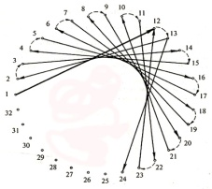
рис.2
Одну и ту же окружность можно выполнить при хордах разной длины нитками разного цвета. На рисунке представлена окружность с двумя хордами, равными 14 и 10 отверстиями. Если расстояние между делениями в окружности будет не одинаковым, то и внутренняя окружность, состоящая из пересекающихся линий, окажется неровной.
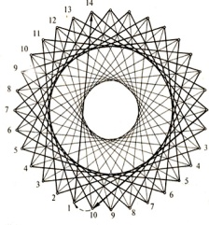
рис.3 /
Овал делается так же, как и окружность. Дуги и спирали рисуем на изнаночной стороне от руки, деления наносим также от руки, стараясь, расстояниями между делениями были одинаковы.
Принцип вышивания такой же. При этом важно запомнить число отверстий. Можно сначала выполнить вышивку с одного конца с одним числом отверстий, затем с другого конца с другим числом отверстий.
Последнюю нить среди пересекающихся нитей найти легко – она всегда самая верхняя. Поднимите нить на кончике иглы и просчитайте отверстия, которые она соединяет. Это подскажет вам, откуда надо продолжить работу.
ЗАВИТОК
Делается так же, как и окружность. Дуги и спирали рисуем на изнаночной стороне от руки, деления наносим также от руки (на глазок), стараясь, чтобы расстояния между делениями были одинаковы. Принцип вышивания завитка такой же, как и окружности. При этом важно запомнить число отверстий, когда вы выводите первую нить, например 7. Начать вышивку можно с любого конца нитками разного цвета. Можно сначала выполнить вышивку с одного конца с одним числом отверстий, затем с другого конца с другим числом отверстий.
Последнюю нить среди пересекающихся нитей найти легко — она всегда самая верхняя. Поднимите нить на кончик иглы и просчитайте отверстия, которые она соединяет. Это подскажет вам, откуда надо продолжить работу.

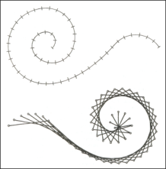 рис.4
Список литературы.
- Л. Бурундукова «Волшебная изонить» Изд.: АСТ-Пресс Книга, 2010г.
- Н.Н.Гусарова «Техника изонити для дошкольников»
- Т.В.Ивановская «Школа рукоделия. Волшебная изонить» Изд.: Рипол-Классик, 2012г.
- О.Леонова «Рисуем нитью ажурные картинки»

